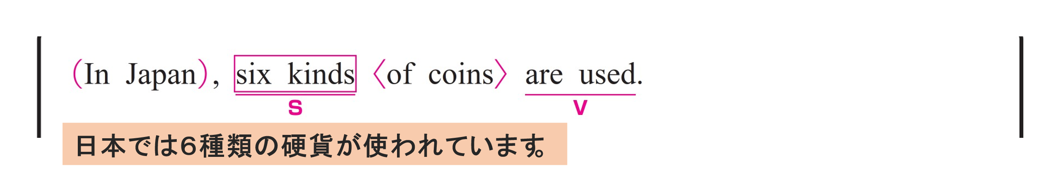
〇 six kinds が S（主語）、 are used が V（動詞）です。
〇 in Japan は修飾語で副詞のはたらきです。
「日本で」という意味をもち、動詞 are used の場所を説明しています。
〇 of coins は修飾語で形容詞のはたらきです。six kinds を説明しています。

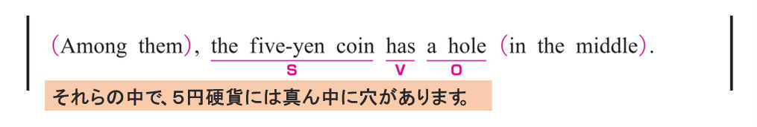
〇 the five-yen coin が S（主語）、 has が V（動詞）、 a hole が O（目的語）です。
〇 in the middle は修飾語で副詞のはたらきです。
「真ん中に」という意味をもち、動詞 has の場所を説明しています。
〇 Among them は修飾語で副詞のはたらきです。
them は 前の文の six kinds of coins を指しています。
ここでは、6種類の硬貨の中で、その中の1つとして、5円硬貨について述べられています。

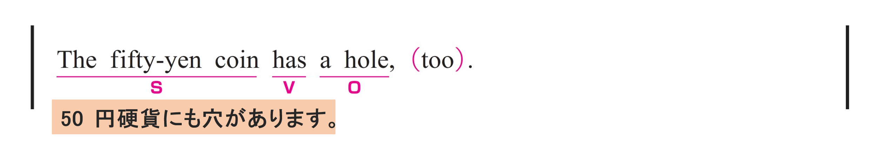
〇 The fifty-yen coin が S（主語）、 has が V（動詞）、 a hole が O（目的語）です。
〇 too は副詞です。50円硬貨も5円硬貨と同じ特徴があることを示しています。

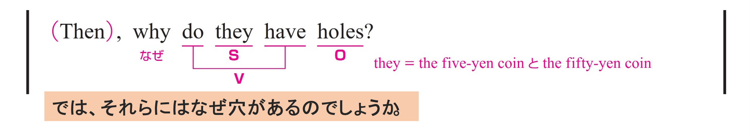
〇 they が S（主語）、 have が V（動詞）、 holes が O（目的語）です。
※ they ＝ the five-yen coin と the fifty-yen coin
〇 Then は副詞です。
「では、次に」といった意味を持ち、前の文を受けて話の流れを次へ進める役割をしています。
〇 why は理由をたずねる疑問詞です。
ここでは「なぜそれらに穴があるのか」をたずねています。

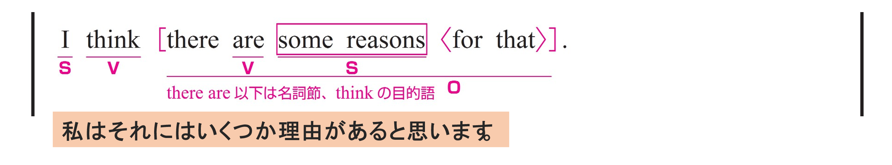〇 I が S（主語）、 think が V（動詞）、 there are some reasons for that が O（目的語）です。
※ there are 以下は名詞節、 think の目的語
〇 there are some reasons for that は主語と動詞をふくむ節（名詞節）です。
some reasons が S（主語）、 are が V（動詞）です。
〇 for that は修飾語で形容詞のはたらきです。some reasons を説明しています。
that は前の文の why do they have holes? 「なぜそれらに穴があいているのか」をさしています。

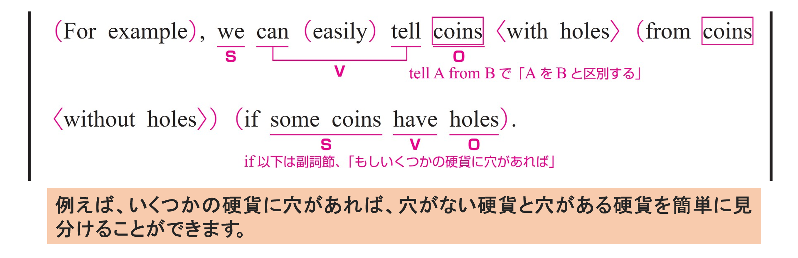
〇 we が S（主語）、 can tell が V（動詞）、 coins が O（目的語）です。
○ with holes は修飾語で形容詞のはたらきです。1つ目の coins を説明しています。
○ without holes は修飾語で形容詞のはたらきです。2つ目の coins を説明しています。
〇 if some coins have holes は主語と動詞をふくむ節（副詞節）です。
〇 some coins が S（主語）、 have が V（動詞）、 holes が O（目的語）です。
○ For example は修飾語で副詞のはたらきです。具体例を導入しています。

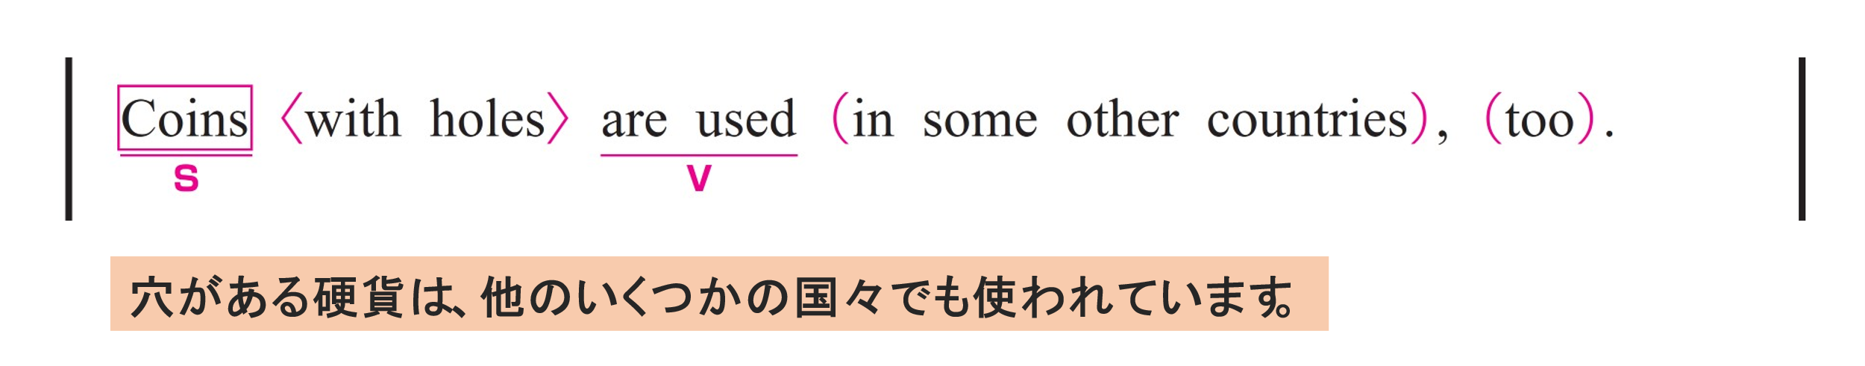
〇 Coins がS（主語）、are used がV（動詞）です。
○ with holes は修飾語で形容詞のはたらきです。 coins を説明しています。
〇 in some other countries は修飾語で副詞のはたらきです。
「他のいくつかの国で」という意味をもち、動詞 are used の場所を説明しています。
○ too は副詞です。他の国でも同様に使われていることを示しています。

